Измеритель дозы ДП-5В
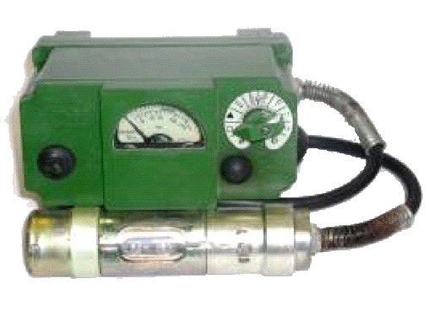
Измеритель мощности дозы ДП-5В предназначен для измерения уровня гамма-радиационной и радиоактивной зараженности различных предметов по гамма-излучению.
Рентгенометр ДП-5В позволяет обнаружить бета-излучение. Измеритель мощности дозы ДП-5В широко применялся при ликвидации последствий аварии на Чернобыльской АЭС.
Основные технические данные:
Диапазон измерений: 0,05 мР/ч - 200Р/ч
Питание: 3 шт. КБ-1 ( 55 ч.)
Энергия: 0,08 - 1,25 Мэв
Масса: 3 кг

